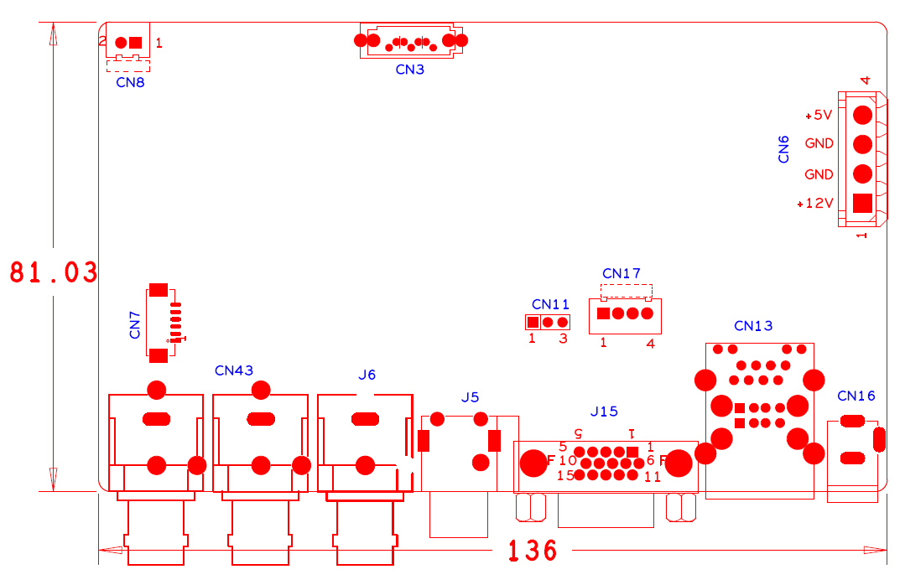

位号 | 功能描述 | 接口定义
CN8 | 风扇电源座子 | 1:+12 | 2:GND
CN3 | SATA接口座子
CN6 | 硬盘电源座子 | 1:+12 | 2：GND | 3:GND | 4:+5
CN16 | 12V电源输入接口
CN13 | 2USB+网口组合座子
CN17 | USB扩展接口 | 1：+5 | 2：USB2DM | 3：USB2DP | 4：GND
CN11 | RS232接口 | 1：UART0_RXD | 2：UART0_RXD | 3：GND
J15 | VGA接口
J5 | 音频输入输出端子 | 1:AUDIO_OUT(下) | 2：AUDIO_IN（上）
J6 | 视频输出端子 | 1:VIDEO_OUT_MAIN
CN43 | 视频输入输出端子 | 1:VIDEO_OUT_MAIN（右下） | 2:VIDEO1（中上） | 3:VIDEO2（中下） | 4:VIDEO3（左上）
 |  | 5:VIDEO4（左下）
CN7 | 视频扩展座子 | 1: VIDEO5 | 2: VIDEO6 | 3: VIDEO7 | 4: VIDEO8
 |  | 5: GND | 6: GND

